BALATONVILÁGOS KÖZSÉG - HÉSZ MÓDOSÍTÁSA (OTÉK 2012. VIII. 6.)
2015. JANUÁR
EGYSZERŰSÍTETT ELJÁRÁS - VÉLEMÉNYEZÉSI ANYAG

Balatonvilágos Község Önkormányzata településrendezési eszközének módosítását kezdeményezte a településfejlesztési koncepcióról, az integrált településfejlesztési stratégiáról és a településrendezési eszközökről, valamint egyes településrendezési sajátos jogintézményekről szóló 314/2012. (XI. 8.) Korm. rendelet - továbbiakban: R. - 32. § (4) bekezdése értelmében egyszerűsített eljárással.

A tervezett módosítás a R. 32. § (4) bekezdésének megfelel, mert
"a) a településszerkezetet meghatározó műszaki infrastruktúra főhálózat nem változik,
b) nem történik új beépítésre szánt terület kijelölése, ....
c) nem történik zöld, vízgazdálkodási, erdő- és természetközeli terület megszüntetése."

Így az eljárás a R. 41. §-nak megfelelő szakaszokban történik.
Jelen dokumentációval - mint "elkészült településrendezési eszközzel" - kezdeményezzük a R. 41. § (1) bekezdése szerinti véleményezési szakaszt.

A tervezett módosítás három ponton érinti a helyi építési szabályzatot.
A tervek - sem a településszerkezeti terv, sem a szabályozási terv - nem változnak.

A tervdokumentációhoz sem tájrendezési, sem környezetalakítási, sem közlekedési, sem közművesítési, sem hírközlési alátámasztó munkarész nem készül, azok nem relevánsak a tervezett módosítások szempontjából.

Balatonvilágos Község hatályos településrendezési eszközei:

- 276/2013. (IX.02.) sz. határozat a településszerkezeti tervről
- 20/2013. (XII.31.) önkormányzati rendelet a helyi építési szabályzatról

A tervezett módosítások csak a helyi építési szabályzatot érintik ugyan, de a jobb érthetőség érdekében az alábbi ábrákon (szabályozási tervi részleteken) bemutatjuk a problémákat, melyek a módosítási igényt alátámasztják.

A Club Aliga területén a meglévő, de bontásra javasolt épületek akadályozzák a telekalakítási lehetőséget. Telekalakításra csak bontásuk után lenne lehetőség, ugyanakkor
- az Állam,
- az Önkormányzat és
- a Tulajdonos
közötti megállapodások teljesüléséhez a telekalakításokra szükség van.

A HÉSZ módosítások célja ezért az, hogy az előírások
- a tervezett ingatlan és
- övezethatárok,
- szabályozási vonalak
szerinti állapotot lehetővé tegyék.
Akkor is, ha
- a bontandó épület építési helye,
- a létrejövő ingatlan beépítettsége
nem a tervezett övezeti előírásnak megfelelő.
Ilyen esetekben a - szabályozási terven jelölten - bontásra javasolt épületek bővítésére, átalakítására ne legyen mód, csak karbantartási munkák lehetségesek, mert az átmeneti helyzet konzerválódását meg kell szabályozási eszközökkel is akadályozni.

A konfliktushelyzet három helyszínen, három építési övezetben jelentkezik.

01. jelű módosítás
Strand övezet

A strand-övezet 20 méteres, a parti sétánnyal határos sávja Önkormányzati tulajdonba kerül az Állammal történt megállapodás alapján.

Az Önkormányzat részére átadandó terület - 1. ábra
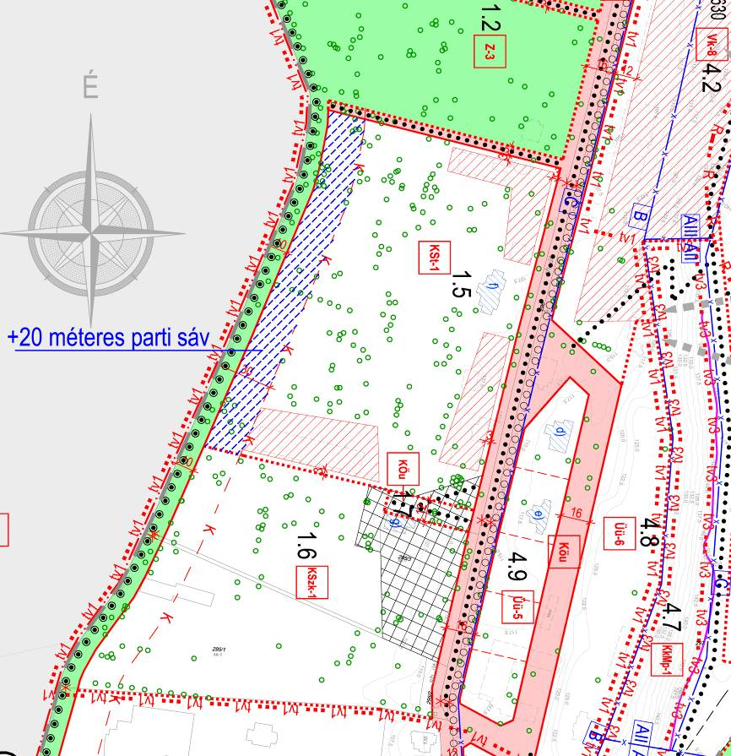

A hatályos szabályozás azonban nem tesz lehetővé telekosztást az övezetben.

A hatályos szabályozási terv részlete - 2. ábra

A hatályos szabályozási előírások:

27. §
…..
(3) Különleges Strandterület – 1 (KSt-1) övezeti előírásai:
a) Az építési övezetben elhelyezhető épületek, használati módok: strand funkció kiszolgálásához szükséges kereskedelmi, szolgáltató, vendéglátó, szórakoztató, sport és játék céljára szolgáló létesítmények. A csatlakozó Z-3 övezetben lehetséges strandoláshoz szükséges kiszolgáló létesítmények elhelyezése kötelező.
b) szálláshely nem létesíthető,
c) kialakítható telekterület megengedett legkisebb mértéke: azonos az építési övezet területével,
d) beépítési mód: szabadonálló,
e) beépítettség megengedett legnagyobb mértéke: 10%,
f) építménymagasság megengedett legnagyobb mértéke: 6,5 m,
g) szintterületi mutató: 0,20,
h) zöldfelület megengedett legkisebb mértéke: 65%,
i) terepszint alatti beépítés megengedett legnagyobb mértéke: 10%,
j) beépítés feltétele: részleges közművesítettség vezetékes szennyvízelvezetéssel.

A c) pont megváltoztatása szükséges – javasolt módosítás:

c) kialakítható telekterület megengedett legkisebb mértéke: 3000m2

02. jelű módosítás
Meglévő uszoda

Az uszoda önálló telkének kialakítása egy másodlagos cél. Az alapvető cél a körülötte kiszabályozott közterületek telekalakítása, mely szükséges az Állam és az Önkormányzat közötti területcserék, terület átruházások miatt.

A hatályos szabályozási terv részlete - 3. ábra

Az uszoda épülete 964 m2, az újonnan kialakuló telek területe: kb. 2350 m2, így 41%-os beépítettség jön létre. A létrejövő beépítettség tehát csak a meglévő állapot fenntartása, mely az uszoda bontása és új létesítmény építése esetén sem kifogásolható, amint azt a hatályos terv építési helye is ábrázolja.
Ezért javasoljuk a teleknél tágabb értelemben vett beépítettségi viszony fenntartását 45%-os legnagyobb beépítettség előírásával.

A telekalakítás után létrejövő, az uszoda bontásáig megmaradó állapot egy másik problémát is felvet. Nulla méteres előkert alakul ki, melyet a hatályos HÉSZ előírásai nem kezelnek.
Ennek a problémának a kezelésére általános, nem csak jelen építési övezetre érvényes megoldást javasolunk. A következő, 3. módosítási javaslatban is hasonló problémafelvetéssel találkozunk: a még le nem bontott épület nem építési helyen való elhelyezkedése akadályozza a szerződő felek (Állam, Önkormányzat, Tulajdonos) megállapodásának teljesítését, az új tulajdoni viszonyok kialakítását.
A meglévő épületeket meglévő építési helyeknek kell ezekben az átmeneti helyzetekben elfogadni, de távlatban nem szabad lemondani a hatályos szabályozásban kitűzött cél eléréséről (a tervezett építési helyeken felépülő új létesítményekről)

Az uszoda telkére vonatkozó hatályos szabályozási előírások:

23. §
.....
(8) Központi Vegyes terület – 5 (aligai fejlesztés – 1.1 tömb; Vk-5) övezeti előírásai:
a) kialakítható telekterület megengedett legkisebb mértéke: azonos az építési
övezet területével,
b) beépítési mód: szabadonálló,
c) beépítettség megengedett legnagyobb mértéke: 25%,
d) építménymagasság megengedett legnagyobb mértéke: 8,0 m,
e) szintterületi mutató: 0,50,
f) zöldfelület megengedett legkisebb mértéke: a be nem épített terület 50%-a,
g) terepszint alatti beépítés megengedett legnagyobb mértéke: 20%,
h) beépítés feltétele: részleges közművesítettség vezetékes szennyvízelvezetéssel.

A c) pont megváltoztatása szükséges – javasolt módosítás:

c) beépítettség megengedett legnagyobb mértéke: 45%,

Az építési helyre vonatkozóan új előírás felvételét javasoljuk:

A szabályozási terven bontásra javasolt épületet érintő telekalakítás esetében a kialakult beépítés építési helynek tekintendő. Jelen rendelet előkertre (8. §), oldalkertre (9. §), hátsókertre (10. §) vonatkozó előírásait nem kell figyelembe venni. A kialakult beépítettség a hatályos HÉSZ 2. § 2. pontja szerint nem növelhető.

03. jelű módosítás
Meglévő villák

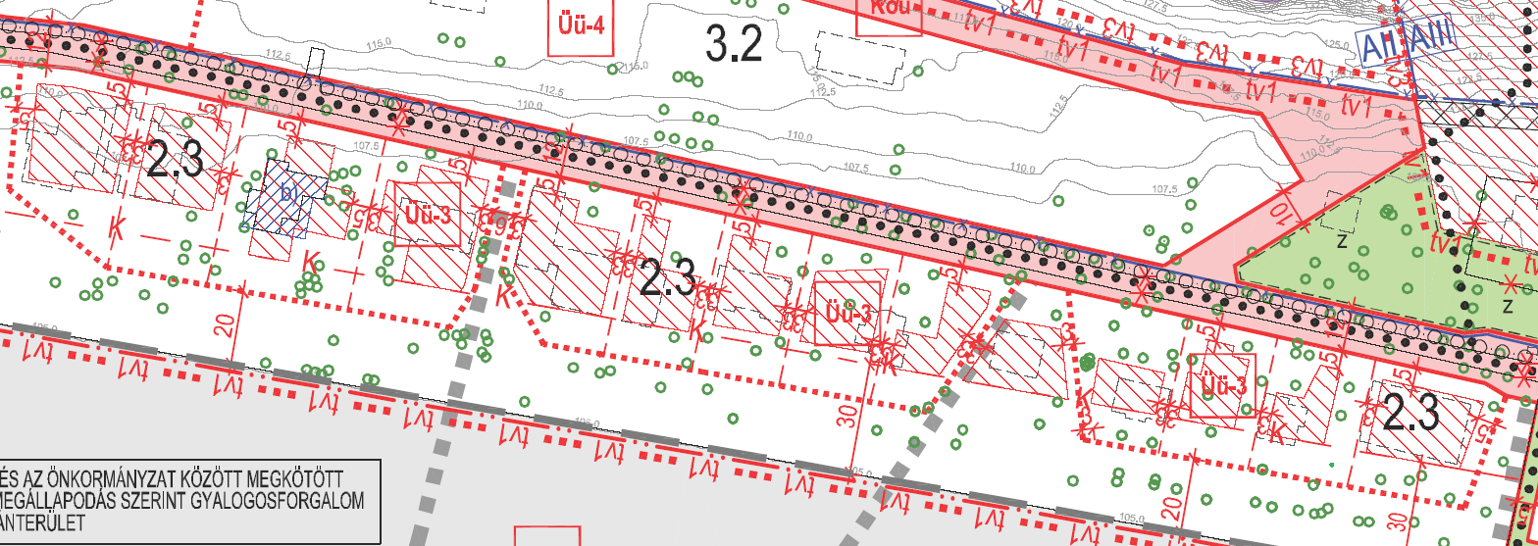
A hatályos szabályozási terv részlete - 4. ábra

A villák telkére vonatkozó hatályos szabályozási előírások:

25. §
(4) Üdülőházas Üdülőterület – 3 (aligai fejlesztés – 2.3 tömb; Üü-3) övezeti előírásai:
a) kialakítható telekterület megengedett legkisebb mértéke: 1000 m²,
b) beépítési mód: szabadonálló,
c) beépítettség megengedett legnagyobb mértéke: 15%,
d) építménymagasság megengedett legnagyobb mértéke: 6,5 m,
e) szintterületi mutató: 0,30,
f) zöldfelület megengedett legkisebb mértéke: 60%,
g) terepszint alatti beépítés megengedett legnagyobb mértéke: 10%
h) beépítés feltétele: részleges közművesítettség vezetékes szennyvízelvezetéssel.

A c) pont megváltoztatása szükséges – javasolt módosítás:

c) beépítettség megengedett legnagyobb mértéke:
ca) kialakult beépítés változatlan - bővítés nélküli - fenntartása esetén: kialakult
cb) új építési tevékenység esetén: 15%,

01. melléklet
a településrendezési eszköz módosítását elindító testületi határozat

02. melléklet

Egyéb iratok, melyek a telekalakítások szükségességét alátámasztják

Balatonvilágos Község Önkormányzata Képviselő-testületének

..../2015. (.....) önkormányzati rendelete

a helyi építési szabályzatról szóló 20/2013. (XII.31.) önkormányzati rendelet módosításáról

Balatonvilágos Község Önkormányzatának Képviselő-testülete a településfejlesztési koncepcióról, az integrált településfejlesztési stratégiáról és a településrendezési eszközökről, valamint egyes településrendezési sajátos jogintézményekről szóló 314/2012. (XI. 8.) Korm. rendelet 45. § (3) bekezdésében, az épített környezet alakításáról és védelméről szóló 1997. évi LXXVIII. tv. (a továbbiakban: Étv.) 62 .§ (6) bekezdés 6. pontjában kapott felhatalmazások alapján, Magyarország helyi önkormányzatairól szóló 2011. évi CLXXXIX. törvény (továbbiakban: Möt.) 13.§ (1) bekezdés 1. pontjában meghatározott feladatkörében eljárva, a településfejlesztési koncepcióról, az integrált településfejlesztési stratégiáról és a településrendezési eszközökről, valamint egyes településrendezési sajátos jogintézményekről szóló 314/2012. (XI. 8.) Korm. rendelet 29. §-a alapján meghatározott partnerek és 9. mellékletében meghatározott államigazgatási szervek véleményének kikérésével a következőket rendeli el:

Módosító rendelkezések

A helyi építési szabályzatról szóló 20/2013. (XII.31.) önkormányzati rendelet (a továbbiakban: R.) 7. §-a a következő (3) bekezdéssel egészül ki:

„(3)
A szabályozási terven bontásra javasolt épületet érintő telekalakítás esetében a kialakult beépítés építési helynek tekintendő. Jelen rendelet előkertre (8. §), oldalkertre (9. §), hátsókertre (10. §) vonatkozó előírásait ebben az aesetben nem kell figyelembe venni.”

A R. 23. § (8) bekezdés c) pontja helyébe a következő rendelkezés lép:

" c) beépítettség megengedett legnagyobb mértéke: 45%,"

A R. 25. § (4) bekezdés c) pontja helyébe a következő rendelkezés lép:

"c) beépítettség megengedett legnagyobb mértéke:
ca) kialakult beépítés változatlan - bővítés nélküli - fenntartása esetén: kialakult
cb) új építési tevékenység esetén: 15%,"

A R. 27. § (3) bekezdés c) pontja helyébe a következő rendelkezés lép:

"c) kialakítható telekterület megengedett legkisebb mértéke: 3000m2,"

Záró rendelkezések

(1) Ez a rendelet az elfogadását követő 15. napon lép hatályba.
(2) A rendelet kihirdetéséről a jegyző gondoskodik.

Kelt: Balatonvilágos, 2014. ....................

Fekete Barnabás ..
polgármester jegyző

Kihirdetve és kifüggesztve

Balatonvilágos, 2014. ....... ..
jegyző

